PDF扩展读取V20190522

**工作准备\工具配置**

1. 设置环境变量“chrome”，其中值为网页浏览器的应用程序的路径地址。

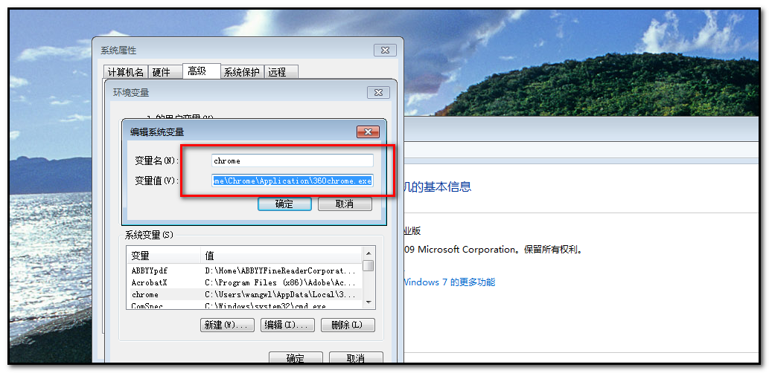

1. 安装“Adobe Acrobat DC”，之后Excel中有ACROBAT选项。

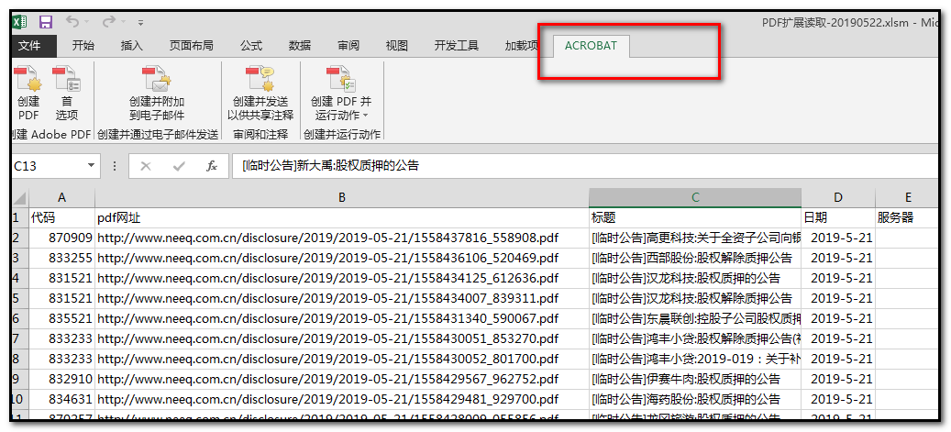

**过程使用**

1、将“PDF扩展读取V20190522”另存为加载宏的类型，默认的文件路径保存。

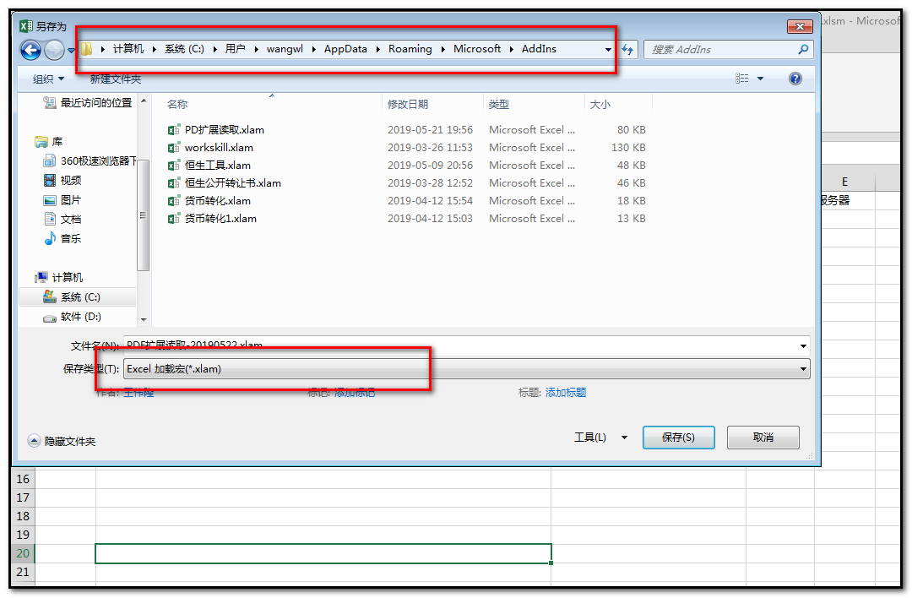

1. 关闭“PDF扩展读取V20190522”，打开一个新的空白工作簿，在“开发工具”-“加载项”中引用插件。

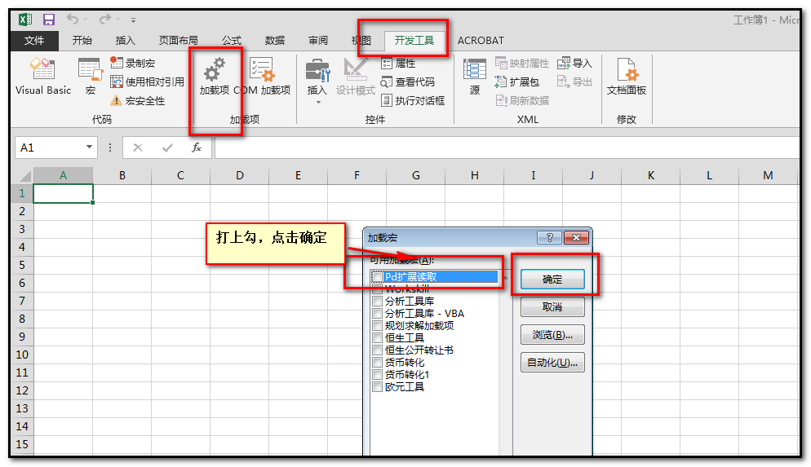

4、效果显示

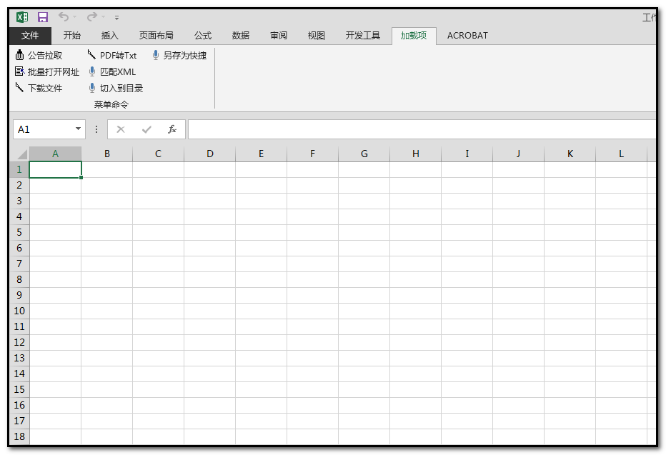

**事项注意**

无开发工具栏的解决：

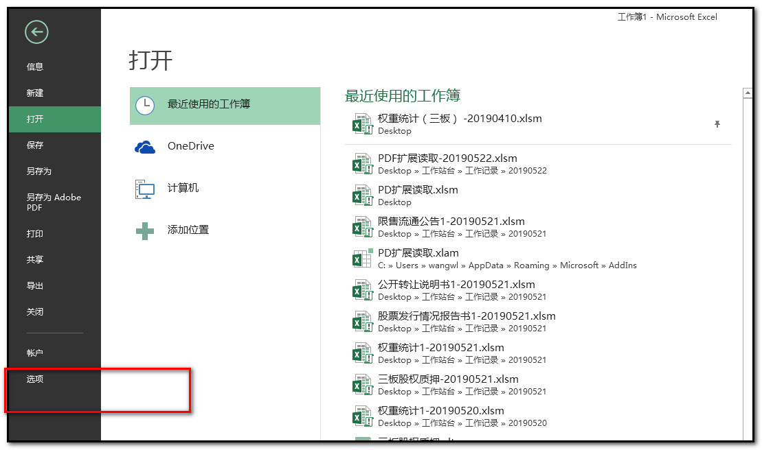 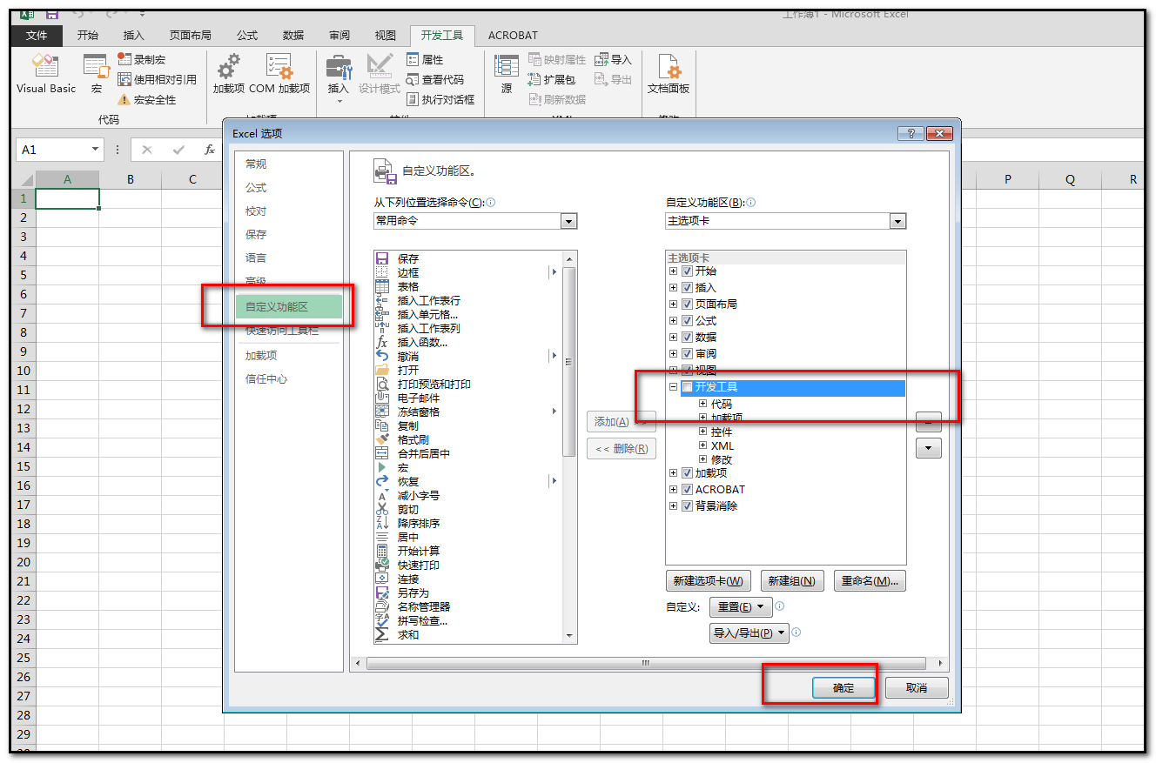

**功能**

1. 内置函数Dbstr2num，可对中文大写的人民金额进行转化成阿拉伯数字
2. 拉取三板的公告
3. 将pdf转化成TXT
4. 下载pdf文件（需要选中链接）